اليوم :  التاريخ : / / 14هـ | الوحدة الثانية: كيمياء المادة– الفصل الثالث : تركيب الذرة  الدرس الأول : نماذج الذرة (1) | الصف :  3 / | الاسم | 11
عصف ذهن الطالب
أولا : تهيئة ::
ما العلاقة بين المناجم وطب الأسنان؟ ............................................................................................................
........................................................................................................................................................................................................
ثانيا : المطويات ::
الفكرة الرئيسية :
تحتوي الذرات على بروتونات ونيترونات في نواة كثيفة وصغيرة جدا وإلكترونات تدور في منطقة واسعة حول النواة .
ثالثا : توجيه القراءة:: ( م ) موافق 00 ( غ ) غير موافق ؟؟
قبل القراءة | الجملة | بعد القراءة
 | 1- درس العلماء القدماء الذرة من خلال إجراء التجارب .
2- وضح العالم كروكس أن الشعاع الذي شاهدة ما هو إلا ضوء لأنه
كان ينحني بفعل قوة المغناطيس.
 | 3- توقع العالم رذرفورد أن ترتد جميع جسيمات ألفا عند اصطدامها  بصفيحة ذهب . | الأهداف :  - توضح كيفية اكتشاف العلماء للجسيمات المكونة للذرة.  - توضح كيفية تطور النموذج الحالي للذرة.  - تصف تركيب نواة الذرة.  - توضح أن جميع المواد تتكون من ذرات.
 | 4- تتكون الذرة في معظمها من فراغ .
 | 5- ليس للنيوترونات شحنة كهربائية .
 | 6- تتحرك الالكترونات في مسارات محددة تماما حول النواة .
 | 7- ذرات العنصر الواحد لها العدد نفسه من البروتونات والنيوترونات .
8- يمكن أن تتحول ذرات عنصر معين إلى ذرات عنصر آخر بفعل التحلل
الإشعاعي .
 | 9- النظائر المشعة خطيرة جدا وغير مفيدة للإنسان .
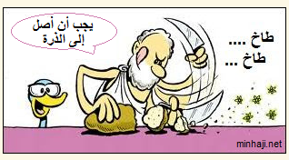
رابعا : الآراء القديمة حول بنية الذرة :
1- اعتقد الفلاسفة قديما" أن المادة تتكون من ...................... صغيرة جدا"
الأهمية :
كل شيء في عالمنا مكون من ذرات .
وسميت بــ ........................................... وتعني انه غير قابل للانقسام .
2- لم يحاول قدماء الفلاسفة إثبات نظرياتهم ( علل ) لان نظرياتهم نتيجة
.....................................................................................................
العناصر مثل الذهب والفضة والأكسجين والكربون وغيرها
خامسا : عرف العنصر ؟
....................................................................................................................................................
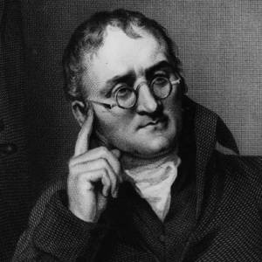
سادسا : حدد مجموعة الأفكار لمفهوم دالتون للذرة :
- .
مراجعة المفردات:
المادة : كل شيء له كتلة ويشغل حيزا" من الفراغ .
المفردات الجديدة :
*العنصر *جسيمات ألفا
*الأنود *البروتون
*الكاثود *النيوترون
*الإلكترون *السحابة الإلكترونية
- .
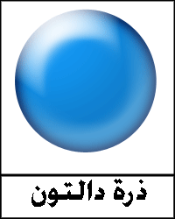
- .
- .
نموذج الذرة عند دالتون : الذرة كرة ............................................... متجانسة
أي تشبه الكرة الزجاجية مثل كرة البلياردو

